- Theo chương trình tiểu học mới, một số môn học đã được giảm. Cụ thể, lớp 1 và lớp 2 có 7 môn học; lớp 3 có 9 môn học; lớp 4 và lớp 5 có 10 môn học.
LTS: Chia sẻ về những thay đổi trong chương trình giáo dục phổ thông mới cấp tiểu học, nhà giáo Phan Tuyết đã gửi Báo Điện tử Giáo dục Việt Nam bài viết.
Mới đây, chương trình giáo dục phổ thông mới vừa được công bố và năm học 2020-2021 bắt đầu thực hiện ở lớp 1.
So với chương trình hiện hành ở cấp tiểu học, chương trình mới có những điểm gì thật sự mới?
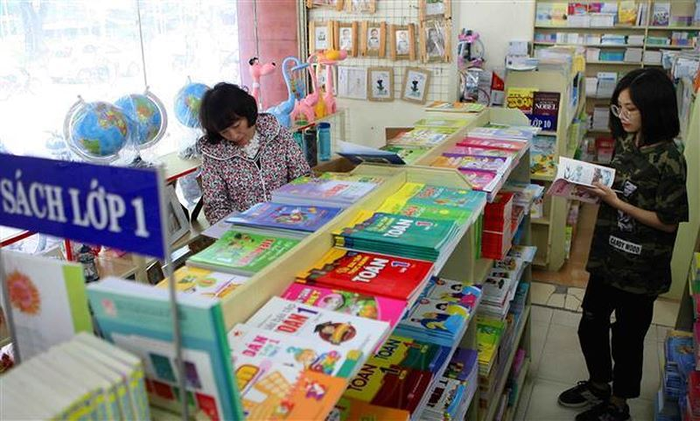
Chương trình mới cấp tiểu học thay đổi thế nào? (Ảnh minh họa: baotintuc.vn).
Những điểm mới so với chương trình hiện hành ở cấp tiểu học
Theo chương trình tiểu học mới, một số môn học đã được giảm. Cụ thể, lớp 1 và lớp 2 có 7 môn học; lớp 3 có 9 môn học; lớp 4 và lớp 5 có 10 môn học.
Nếu so với chương trình hiện hành, lớp 1, lớp 2 và lớp 3 đã giảm 1 môn học. Lớp 4, lớp 5 giảm 2 môn học. Trong chương trình hiện hành, lớp 1, lớp 2 có 8 môn, lớp 3 có 10 môn; lớp 4 và lớp 5 có 12 môn học.
Các môn học bắt buộc: Tiếng Việt, Toán, Ngoại ngữ 1, Giáo dục lối sống, Đạo đức, Tự nhiên và Xã hội, Lịch sử và Địa lý, Khoa học, Tin học và Công nghệ, Giáo dục thể chất, Nghệ thuật.
Các môn học tự chọn: Tiếng dân tộc thiểu số và Ngoại ngữ 1 (đối với lớp 1 và 2). Một môn học hoàn toàn mới là Tin học và Công nghệ và Giáo dục lối sống.
Tổng chủ biên chương trình tổng thể, Giáo sư Nguyễn Minh Thuyết cho hay: Nhờ thực hiện dạy học tích hợp và sắp xếp lại kế hoạch giáo dục ở các cấp học, chương trình giáo dục phổ thông mới mới giảm được số môn học so với chương trình hiện hành.
Tuy nhiên, tương quan về thời lượng dạy học giữa các môn học không có sự xáo trộn.
Cụ thể ở cấp tiểu học, chương trình mới học sinh sẽ học 2.838 giờ, trong khi theo chương trình hiện hành, học sinh học 2.353 giờ.
Lý giải điều này, Giáo sư Nguyễn Minh Thuyết cho biết chương trình mới là chương trình học 2 buổi/ngày (9 buổi/tuần), tính trung bình học sinh học 1,8 giờ/lớp/buổi học; có điều kiện tổ chức các hoạt động vui chơi, giải trí nhiều hơn.
Chương trình hiện hành là chương trình học 1 buổi/ngày (5 buổi/tuần), tính trung bình học sinh học 2,7 giờ/lớp/buổi học.
Sách giáo khoa tích hợp cần thực sự đổi mới
Theo ghi nhận của những giáo viên tiểu học chúng tôi, nếu việc biên soạn sách giáo khoa không có bước đột phá, thì số môn học ở chương trình mới thực chất không giảm nhiều như thế.
Bởi thực tế đã có một số môn nói rằng tích hợp, nhưng lại chỉ là kiểu ghép môn cơ học, ví như môn Âm nhạc, Mỹ thuật và Thủ công theo chương trình mới chính là môn Nghệ thuật.
Hiện nay, sách giáo khoa ở các trường học theo chương trình hiện hành cũng in là sách Nghệ thuật nhưng thời khóa biểu vẫn ghi là 3 môn tách biệt.
Môn Lịch sử và Địa lý in chung cuốn sách giáo khoa có 2 phần riêng biệt và thời khóa biểu vẫn phân hai môn riêng biệt Lịch sử, Địa lý.
Do đó, muốn biết chương trình mới cấp tiểu học có thực sự giảm tải, giảm môn hay không, vẫn còn phải chờ đợi thêm đến khi có sách giáo khoa mới.
Hy vọng lần này thầy và trò cả nước sẽ được đón nhận những cuốn sách giáo khoa tích hợp thực sự và chất lượng.
Học sinh tiểu học hiện nay phần lớn học 10 buổi/tuần. Theo chương trình mới học sinh chỉ phải học 9 buổi/tuần.
Đây chính là điểm mới, khác biệt mà chúng tôi ghi nhận so với chương trình hiện hành. Bởi, học 10 buổi/tuần giáo viên không còn thời gian sinh hoạt chuyên môn.
Những tiết dự giờ, có trường bố trí dạy trong các ngày thực học của học sinh. Để đi dự giờ, giáo viên thường bỏ lớp để học sinh tự quản nhưng thực chất các em chỉ chơi. Có trường bắt học sinh đi học vào buổi thứ 7 để dự giờ góp ý.
Điều này gây quá tải cho việc học của các em cũng như bóp nghẹt thời gian trao đổi chuyên môn của các giáo viên.
Những bất cập này đã được giải quyết trong chương trình mới. Học sinh sẽ học 9 buổi/tuần và một buổi còn lại dành cho thầy cô làm chuyên môn như dự giờ, góp ý chuyên môn, học chuyên đề, tập huấn phương pháp dạy học…
Phan Tuyết

